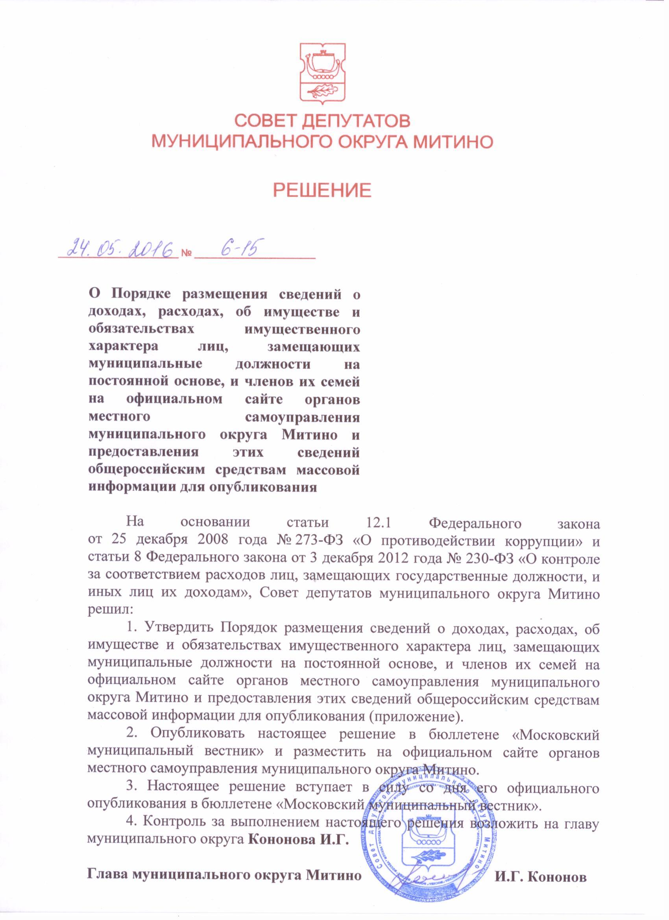

Приложение
к решению Совета депутатов муниципального округа Митино
от 24 мая 2016 года № 6-15

Порядок
размещения сведений о доходах, расходах, об имуществе и обязательствах имущественного характера лиц, замещающих муниципальные должности
на постоянной основе, и членов их семей на официальном сайте органов местного самоуправления муниципального округа и предоставления этих сведений общероссийским средствам массовой информации для опубликования

1. Настоящим Порядком устанавливаются требования по размещению на официальном сайте органов местного самоуправления муниципального округа Митино в информационно-телекоммуникационной сети «Интернет» (далее – официальный сайт) и предоставлению общероссийским средствам массовой информации для опубликования в связи с их запросами сведений о доходах, расходах, об имуществе и обязательствах имущественного характера лиц, замещающих муниципальные должности на постоянной основе (далее – лицо, замещающее муниципальную должность), их супруг (супругов) и несовершеннолетних детей (далее – сведения о доходах, расходах, об имуществе и обязательствах имущественного характера), если федеральными законами не установлен иной порядок размещения указанных сведений и (или) их предоставления общероссийским средствам массовой информации для опубликования.
2. Сведения о доходах, расходах, об имуществе и обязательствах имущественного характера, подлежащие размещению на официальном сайте и предоставлению общероссийским средствам массовой информации для опубликования:
а) перечень объектов недвижимого имущества, принадлежащих лицу, замещающему муниципальную должность, его супруге (супругу) и несовершеннолетним детям на праве собственности или находящихся в их пользовании, с указанием вида, площади и страны расположения каждого из таких объектов;
б) перечень транспортных средств с указанием вида и марки, принадлежащих на праве собственности лицу, замещающему муниципальную должность, его супруге (супругу) и несовершеннолетним детям;
в) декларированный годовой доход лица, замещающего муниципальную должность, его супруги (супруга) и несовершеннолетних детей;
г) сведения об источниках получения средств, за счет которых совершены сделки (совершена сделка) по приобретению земельного участка, другого объекта недвижимости, транспортного средства, ценных бумаг, акций (долей участия, паев в уставных (складочных) капиталах организаций), если общая сумма таких сделок превышает общий доход лица, замещающего муниципальную должность, и его супруги (супруга) за три последних года, предшествующих отчетному периоду.
3. В размещаемых на официальном сайте и предоставляемых общероссийским средствам массовой информации для опубликования сведениях о доходах, расходах, об имуществе и обязательствах имущественного характера запрещается указывать:
а) иные сведения, кроме указанных в пункте 2 настоящего Порядка;
б) персональные данные супруги (супруга), детей и иных членов семьи лица, замещающего муниципальную должность;
в) данные, позволяющие определить место жительства, почтовый адрес, телефон и иные индивидуальные средства коммуникации лица, замещающего муниципальную должность, его супруги (супруга), детей и иных членов семьи;
г) данные, позволяющие определить местонахождение объектов недвижимого имущества, принадлежащих лицу, замещающему муниципальную должность, его супруге (супругу), детям, иным членам семьи на праве собственности или находящихся в их пользовании;
д) информацию, отнесенную к государственной тайне или являющуюся конфиденциальной.
4. Сведения о доходах, расходах, об имуществе и обязательствах имущественного характера, указанные в пункте 2 настоящего Порядка, за весь период замещения лицом муниципальной должности находятся на официальном сайте и ежегодно обновляются в течение 14 рабочих дней со дня истечения срока, установленного для их подачи. В случае внесения изменений в сведения о доходах, расходах, об имуществе и обязательствах имущественного характера, такие сведения подлежат размещению на официальном сайте не позднее одного рабочего дня после дня поступления изменений.

5. Размещение на официальном сайте и предоставление общероссийским средствам массовой информации для опубликования сведений о доходах, расходах, об имуществе и обязательствах имущественного характера, указанных в пункте 2 настоящего Порядка, обеспечивается муниципальным служащим аппарата Совета депутатов муниципального округа Митино, к должностным обязанностям которого отнесено ведение кадровой работы (далее – муниципальный служащий по кадровой работе).

6. Муниципальный служащий по кадровой работе:
а) не позднее рабочего дня, следующего за днем поступления запроса от общероссийского средства массовой информации, сообщает о нем лицу, замещающему муниципальную должность, в отношении которого поступил запрос;

б) в течение семи рабочих дней со дня поступления запроса от общероссийского средства массовой информации обеспечивает предоставление ему сведений, указанных в пункте 2 настоящего Порядка, в том случае, если запрашиваемые сведения отсутствуют на официальном сайте. Если запрашиваемые сведения размещены на официальном сайте, то в указанный срок общероссийскому средству массовой информации предоставляется информация о том, где на официальном сайте они размещены.
7. Муниципальный служащий по кадровой работе, обеспечивающий размещение сведений о доходах, расходах, об имуществе и обязательствах имущественного характера на официальном сайте и их предоставление общероссийским средствам массовой информации для опубликования, несет в соответствии с законодательством Российской Федерации ответственность за несоблюдение настоящего Порядка, а также за разглашение сведений, отнесенных к государственной тайне или являющихся конфиденциальными.

